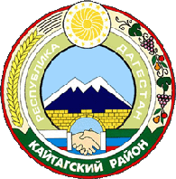

Республика Дагестан .Кайтагский район

Муниципальное казённое общеобразовательное учреждение

«Шилягинская средняя общеобразовательная школа »

**Адрес электронной почты организации:** [**kurbanova.oo15@mail.ru**](mailto:kurbanova.oo15@mail.ru)

**Адрес официального сайта в информационно-телекоммуникационной сети «Интернет» организации : s1shlg.siteobr.ru**

**Классный час**

**«Мир без террора».** 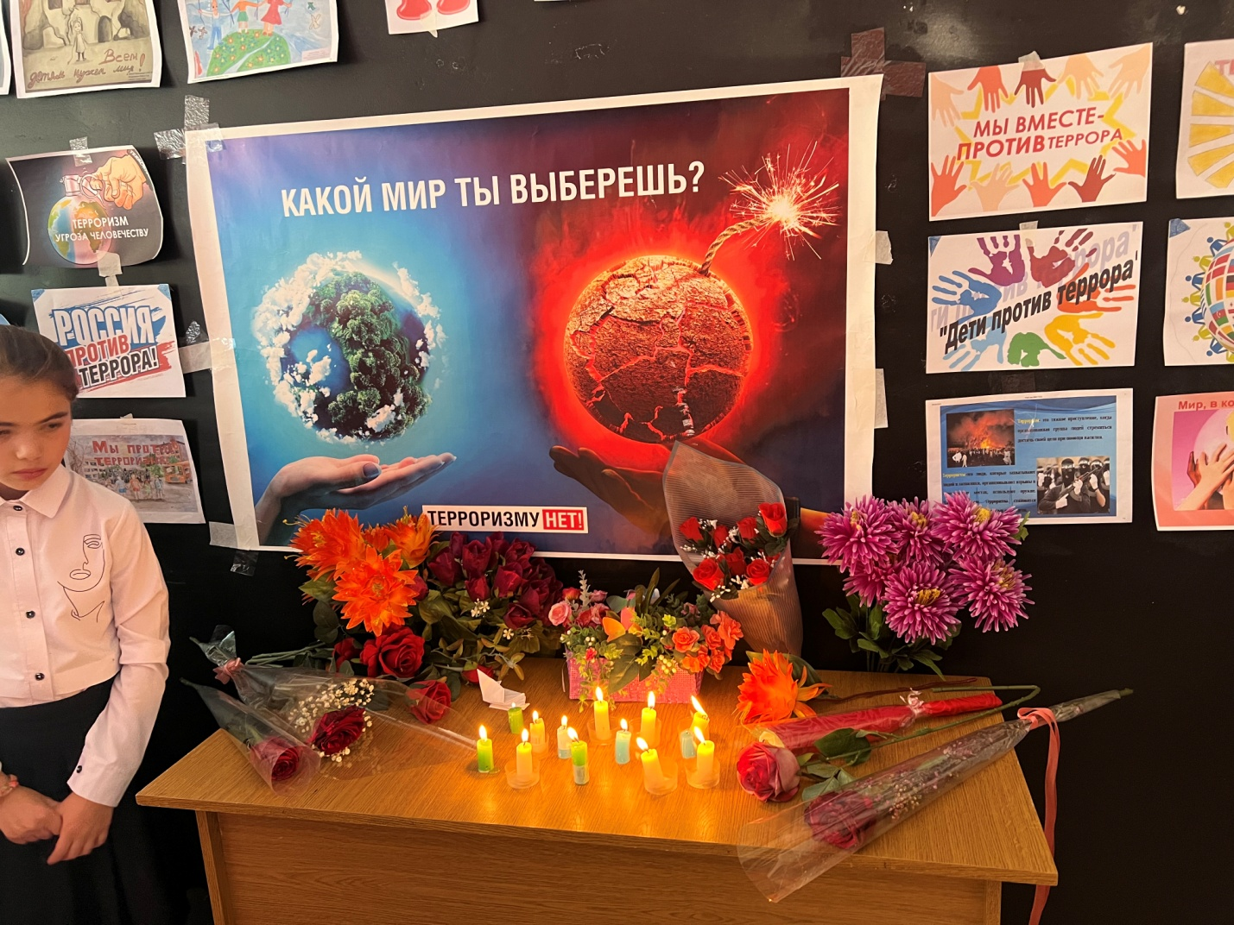

Подготовила и провела классный час:

Байзиева Н.Б.

учитель начальных классов.

**Цель классного часа:** формирование общественного сознания и гражданской позиции обучающихся 1 класса.

**Задачи**:

* закрепление знаний о терроризме и способах сохранения жизни при захвате заложников;
* обучение логической цепочке действий поведения при теракте;
* воспитание ответственного отношения к своей жизни и жизни окружающих.

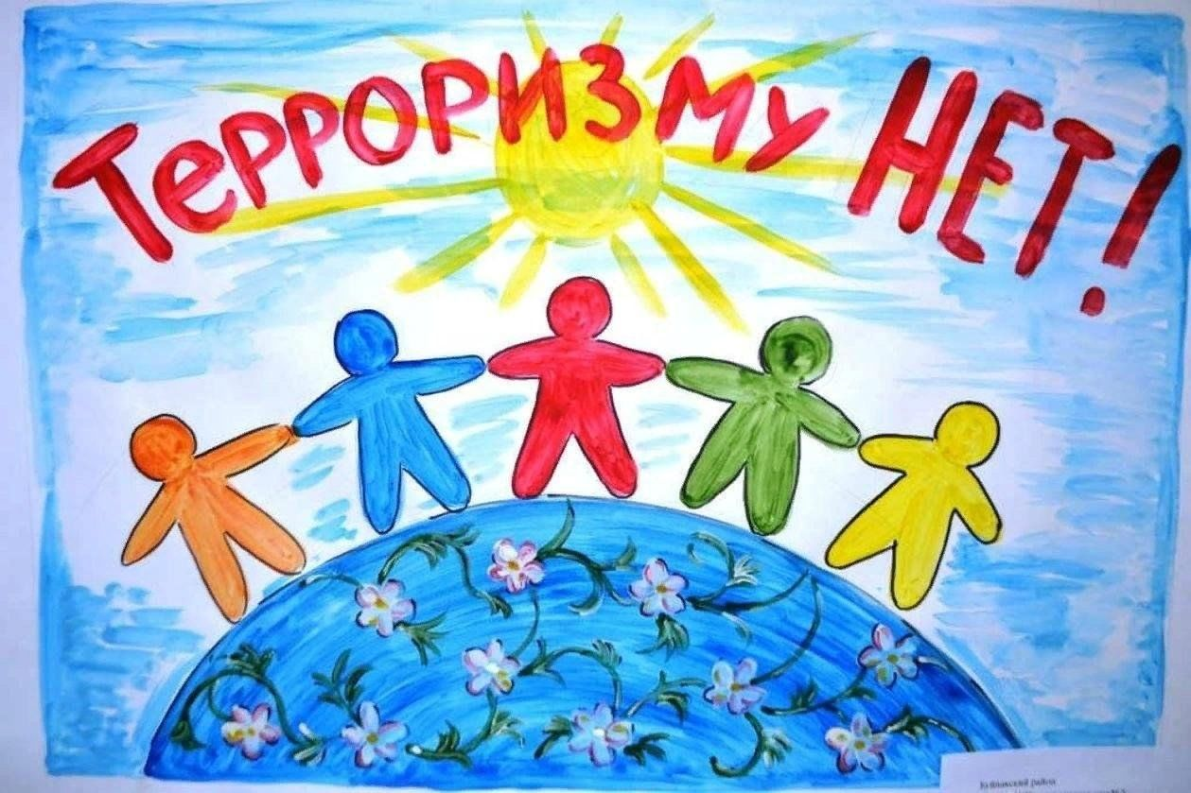

**Ход классного часа**

**1.Организационный момент.**

**2.Вводное слово.**

Тема нашего классного часа **“Мир без террора!”.** 3 сентября - День солидарности в борьбе с терроризмом.

Чужого горя не бывает,  
Как не бывает и чужой беды.  
От терроризма мир страдает  
И перед ним мы все равны.  
Террор – палач, он губит души  
Невинных и беспомощных людей,  
Нет, и не может ничего быть хуже,  
Чем беззащитных расстрелять детей.

А вы знаете что такое терорризм?

**Терроризм**– это тяжелое преступление, когда организованная группа людей стремится достичь своей цели при помощи насилия.

А что такое террор?

**Террор** – запугивание, подавление противников, физическое насилие, в плоть до физического уничтожения людей совершением актов насилия (убийство, поджоги, взрывы, захват заложников); физическое насилие, вплоть до физического уничтожения.

А кто такие террористы?

**Террорист**– это люди, которые захватывают в заложники, организуют взрывы в многолюдных местах, используют оружие.

**3.Терроризм угроза нашего времени. Беслан 01.09.2004 г.**

В нашей стране за последние десятилетия произошло большое количество страшных террористических актов. Но самым ужасным из них, без сомнения, можно назвать трагические события, произошедшие в Беслане (Северная Осетия), когда погибло множество детей. Тогда, 1 сентября 2004 года, когда дети с родителями пришли в школу на День знаний, не ожидая беды и радуясь новому учебному году. Боевики проникли в школу № 1 и захватили в заложники, учеников, их родителей и учителей. В здании школы преступники целых три дня удерживали 1.128 человек.

Итогом этого террористического акта стала гибель более 350 человек, что составило около 1% населения города. Среди погибших были не только заложники и мирные жители, но также и военнослужащие.. Ранено было более 500 человек.

После этого теракта правительство нашей страны осуществило серьёзные меры по усилению безопасности школ и других общественных объектов.

Вспоминают россияне 3 сентября также жертв и других терактов, происходивших в столице, а также в Чечне, Дагестане, Буденновске, Первомайском и других регионах нашей страны.

В этот день традиционно проходят панихиды, возлагаются цветы к мемориалам погибших, проводится всероссийская минута молчания. Во время минуты молчания во многих российских городах в небо выпускают белых голубей, которые призваны символизировать мир.

Терроризм - это страшное слово  
Это боль, отчаянье, страх,  
Терроризм - это гибель живого!  
Это крики на детских губах.  
Это смерть ни в чём не повинных -  
Стариков, женщин, детей!  
Это подлое злое деянье  
Озверевших, жестоких людей.

Дети и взрослые в России и во всем мире должны знать, что с терроризмом необходимо не только бороться, гораздо важнее и эффективнее предупреждать его возникновение.

Только объединившись, все вместе мы сможем противостоять терроризму, не только национальному, но и международному.

**4. правила поведения связанные с угрозой терроризма.**

А сейчас, ребята, мы обсудим, что же нужно предпринять, чтобы не оказаться в беде.

* В заложники лучше не попадать.
* Никогда не принимайте от незнакомцев пакеты и сумки, не оставляйте свой багаж без присмотра.
* Никогда не принимайте от незнакомцев пакеты и сумки, не оставляйте свой багаж без присмотра.
* Обращайте внимание на подозрительных людей, предметы, на любые подозрительные мелочи.
* Обращайте внимание на подозрительных людей, предметы, на любые подозрительные мелочи.
* Всегда узнавайте, где находятся резервные выходы из помещения.
* Если произошел взрыв, пожар, землетрясение, никогда не пользуйтесь лифтом.
* Старайтесь не поддаваться панике, что бы ни произошло.

Существуют некоторые правила поведения в толпе.

Террористы часто выбирают для атак места массового скопления народа. Помимо собственно поражающего фактора террористического акта, люди гибнут и получают травмы еще и в результате давки, возникшей вследствие паники.Необходимо помнить следующие правила поведения в толпе:

* Избегайте больших скоплений людей.
* Не присоединяйтесь к толпе, как бы ни хотелось посмотреть на происходящие события.
* Если оказались в толпе, позвольте ей нести Вас, но попытайтесь выбраться из неё. Глубоко вдохните и разведите согнутые в локтях руки чуть в стороны, чтобы грудная клетка не была сдавлена.
* Стремитесь оказаться подальше от высоких и крупных людей, людей с громоздкими предметами и большими сумками.
* Любыми способами старайтесь удержаться на ногах.
* Не держите руки в карманах.
* Двигаясь, поднимайте ноги как можно выше, ставьте ногу на полную стопу, не семените, не поднимайтесь на цыпочки.
* Если давка приняла угрожающий характер, немедленно, не раздумывая, освободитесь от любой ноши, прежде всего от сумки на длинном ремне и шарфа.
* Если что-то уронили, ни в коем случае не наклоняйтесь, чтобы поднять.
* Если Вы упали, постарайтесь как можно быстрее подняться на ноги. При этом не опирайтесь на руки (их отдавят либо сломают). Старайтесь хоть на мгновение встать на подошвы или на носки. Обретя опору, “выныривайте”, резко оттолкнувшись от земли ногами. Если встать не удается, свернитесь клубком, защитите голову предплечьями, а ладонями прикройте затылок.

Жестокий, подлый терроризм –  
Угроза всей планете.  
Международный катаклизм,  
Страшнее нет на свете!  
Это деянья не людей,  
А дьявольских садистов.  
Итог болезненных идей,  
Родивших террористов. *(Минута молчания)*

*Подведение итогов классного часа. Рефлексия.*

*Дети рисуют рисунки (Вместе. Мы против терроризма»)*

